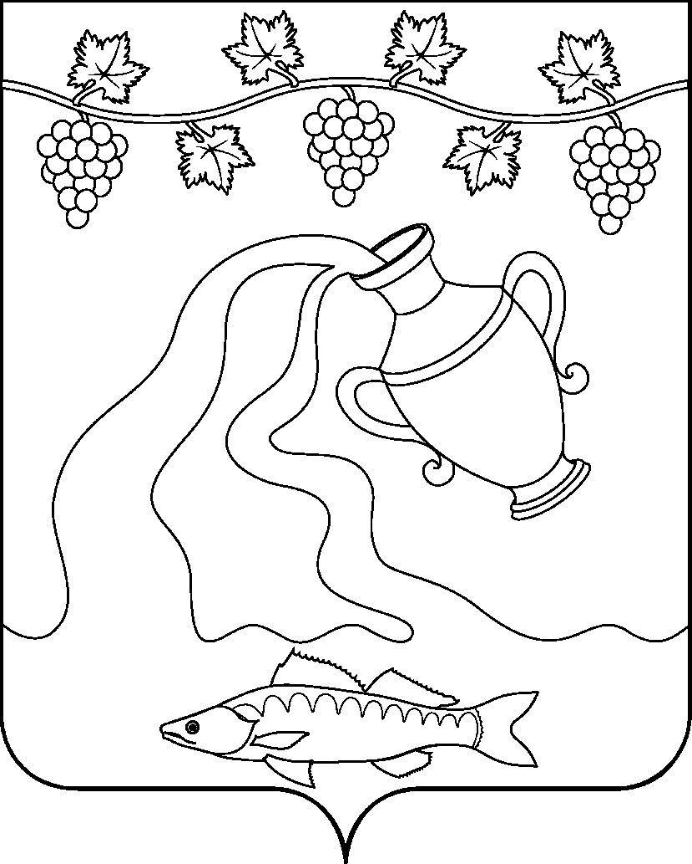

СОВЕТ КУРЧАНСКОГО СЕЛЬСКОГО ПОСЕЛЕНИЯ
ТЕМРЮКСКОГО РАЙОНА
РЕШЕНИЕ № 173
XXXIX сессия IV созыва
1 марта 2022 года станица Курчанская

О ежегодном отчете главы Курчанского сельского поселения Темрюкского района о результатах деятельности администрации Курчанского сельского поселения Темрюкского района за 2021 год

Заслушав и обсудив отчет главы Курчанского сельского поселения Темрюкского района о результатах деятельности администрации Курчанского сельского поселения Темрюкского района за 2021 год, Совет Курчанского сельского поселения Темрюкского района, руководствуясь статьёй 35 Федерального закона от 6 октября 2003 года № 131-ФЗ «Об общих принципах организации местного самоуправления в Российской Федерации» и статьёй 28 Устава Курчанского сельского поселения Темрюкского района, р е ш и л:
1. Признать работу главы и администрации Курчанского сельского поселения Темрюкского района за 2021 год удовлетворительной.
- Информацию председателя Совета Курчанского сельского поселения Темрюкского района о работе Совета Курчанского сельского поселения Темрюкского района за 2021 год принять к сведению.
- Опубликовать настоящее решение, отчет главы Курчанского сельского поселения Темрюкского района о результатах деятельности администрации Курчанского сельского поселения Темрюкского района за 2021 год и информацию о работе Совета Курчанского сельского поселения Темрюкского района за 2021 год в периодическом печатном издании газете «Курчанский вестник» и разместить на официальном сайте Курчанского сельского поселения Темрюкского района в информационно-телекоммуникационной сети «Интернет».
- Решение вступает в силу со дня его подписания.

Председатель Совета
Курчанского сельского поселения
Темрюкского района И.Я.Кандабарова

